Гра-інсценізація «Юні пожежники»
Мета: навчальна: сформувати уявлення про умови виникнення горіння та наслідки пожежі, правила особистої безпеки під час виникнення пожеж; закріплювати знання дітей про працю працівників пожежної частини;
розвивальна: розвивати вміння використовувати одержані знання в повсякденному житті; розвивати здатність орієнтуватися в загрозливих для життя ситуаціях, реально оцінювати небезпеку; розвивати спостережливість, сміливість, винахідливість, навички індивідуальної, колективної та групової роботи; спонукати до вироблення осмисленої особистісної позиції щодо виконання правил пожежної безпеки;
виховна: виховувати у дітей відповідальність, обережність, вміння робити висновки і бути не байдужими до чужого горя.
Обладнання: атрибути для пожежних:каски, вогнегасники, макет пожежної машини,краплинки, тематичні малюнки до теми «Вогонь»,олівці,тематичні розмальовки.
Хід заняття:
І. Організаційний момент. Емоційний настрій .
Учитель: Діти, сьогодні ми розпочинаємо наш урок із привітання – гри. Я читатиму вірш, ви будете робити все так, як я говорю, а слова «Добрий день» промовлятимемо всі разом.
Встало сонце, усміхнулось (учні усміхаються),
Добрий день, добрий день!
Ми до світла потягнулись (учні піднімають руки догори),
Добрий день, добрий день!
Одне одному всміхнулись (учні усміхаються),
Добрий день, добрий день!
ІІ. Повідомлення теми і завдань .Створення ігрової проблемної ситуації.

Вчителька: Діти, я отримала загрозливого листа, але не знаю, хто його написав. Може, ви допоможете?. “Слухайте,Вікторіє Рудольфівно! Якщо Ви не відгадаєте мої загадки, і не виконаєте завдання то я спалю школу і всі будинки. А загадки мої такі:

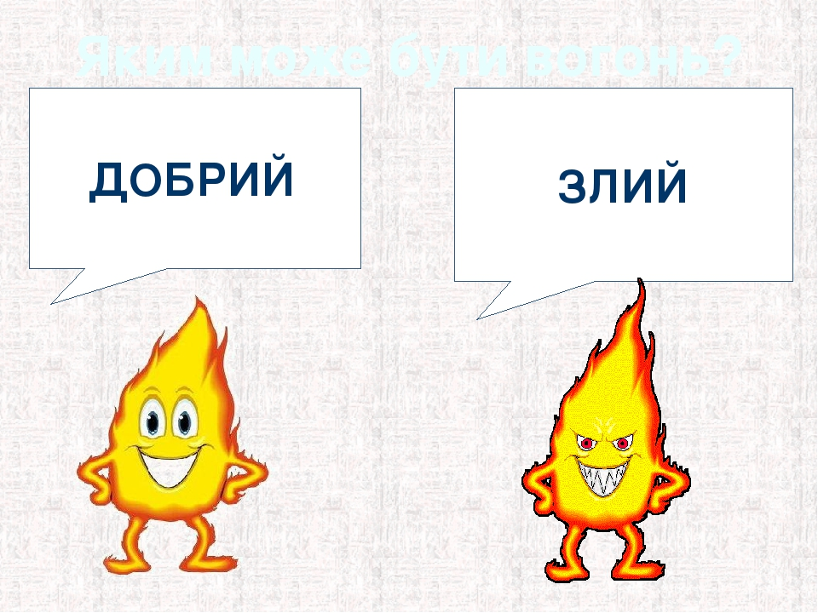
Можу все я спопелити,
Але можу й обігріти.
Обережні будьте ви!
І сьогодні, і завжди,
Щоб не сталося біди.
ЗЛИЙ В.
- Діти, як ви думаєте, хто такий ЗЛИЙ В., що може наробити такої шкоди – спалити і школу, і всі будинки?
Діти відгадують.

І як це я сама не здогадалася, що то Злий Вогонь. От ми і відгадали першу загадку.
1. Вправа « Очікування»
Роздаються учням паперові краплинки.
- Діти, розкажіть про ваші очікування, про що ви можете дізнатися сьогодні на уроці?
- Якщо ваші сподівання справдяться, то ми зможемо загасити вогнище своїми краплинками.
2.Вправа «Асоціативний кущ»
Назвати асоціації до слова «Вогонь» (запальничка, пожежа, горе, лихо, полум’я, тепло, сірники, страх, біда, рятувальники, небезпека, сльози, піч, газова плита тощо).
Висновок: для когось вогонь був нашим другом, а хтось із вас асоціює його з небезпекою .
- А зараз друга загадка?
- Відгадати де ховається Злий Вогонь. Як виникає пожежа?
Пожежа виникає від залишеної праски на одязі.
Пожежа виникає від несправних електроприладів.
Пожежа виникає від гри із сірниками.
Пожежа виникає від феєрверків у приміщенні.
Пожежа виникає через неправильне користування електроприладами.
Пожежа виникає через сушіння одягу біля газової плити
Пожежа виникає від залишеного костра у лісі.
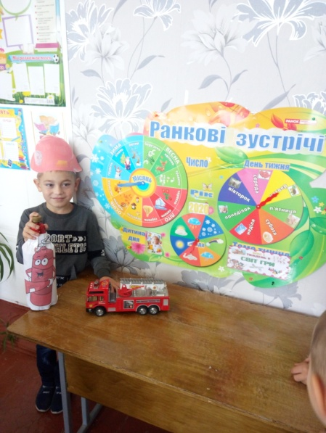
- А зараз дітки найголовніша загадка. Хто ж нам допомагає долати злий вогонь
Будь-який вогонь вгамує,
Від пожежі нас врятує.
Наче справжній чудо-вершник,
Гасить полум’я… (пожежник)
- Як ви думаєте, якими якостями повинен володіти пожежник?
Відповіді дітей (вчитель доповнює):
- Хоробрим,Витривалим;Спритним;Сильним; Дисциплінованим; Уважним;
- Швидко приймати рішення; Вміти надати першу медичну допомогу постраждалим при пожежі; Підтримувати своїх товаришів.
Все правильно!
3.Розповідь вчителя: Якщо сталася пожежа, люди завжди викликають пожежних. Пожежна команда в спеціальному одязі, на пожежній машині поспішає вам на допомогу. За допомогою води, яка поступає по пожежному рукаву , пожежники гасять вогонь. Команда пожежних працює злагоджено, сміливо, тому вогонь гасять швидко. (розповідь ілюструється).
- Діти, а давайте поміркуємо,яка користь від вогню?
- Отже — вогонь i тепло — супутники нашого життя. Але часто вогонь перетворюється на ворога i в цьому винні ми caмі. Особливо ті хто недбало поводиться з вогнем. А до чого призводять пустощі із сірниками? До пожежі.
ІІІ. Рольова гра-інсценівка
1.Читання казки, діти виконують ролі.

Казка про правила протипожежної безпеки

Раз побігли мама й тато
По високій по сосні.
Залишились білченята
У дуплі своїм одні.
Мама й тато білченятам
Принесуть смачний обід.
Але треба всім малятам
Так поводитись як слід.
Ну, малята посиділи
Гарно й тихо п’ять хвилин.
Тут же гратись захотіли,
І сказав їм брат один:
— Дуже-дуже хочу чаю
Із малиною попить.
Як включить плиту, я знаю.
Може, чаю всім зварить? —
Білченята враз зраділи
Чай з малиною — це клас!
Стіл швидесенько накрили,
Брат пішов включати газ.
І включив! Водичку ставить.
Хай водичка закипить.
Чаю він братам наварить
Й весело всі будуть пить.
Поки закипить водичка,
Вийшли й сіли на гілках.
Тут прийшла до них Синичка,
Мишка бігла по стежках.
Задивились білченята,
Захопились грою враз.
І забулися малята
І про чайник, і про газ.
Так водичка парувала,
Як ніколи у житті.
І ганчірка вже палала,
Бо лежала на плиті.
Чорний дим густий, їдучий
З хатки клубом виповзав.
Вовчик, повз сосну ідучи,
Білочкам про це сказав.
В хатку білочки забігли,
Стали полум’я гасить.
Все залить водою встигли.
Більш нічого не горить.
Але хатка чорна стала,
Кіптява лишила слід.
Мама ж дітям наказала,
Щоб вели себе як слід.
Але діти неслухняні
І біду зробили вмить.
Тож не будьте й ви погані,
Що не можна — не робіть.
А маленькі козенята
Рідну хатку берегли.
Прибирали, наче в свято,
Все робили, що могли.
По кутках стоять букети
З різних квітів, гарних трав.
А на стінах скрізь портрети —
Тато фотографував.
Телевізор є у домі,
Техніка уся підряд.
Заздрять їм усі знайомі,
Що у них і мир, і лад.
Дітки ввечері сиділи,
Малювали тихо ліс.
Раптом світло відключили
І до хати Страх заліз.
Стало страшно, дуже темно,
Хтось за вікнами шумить.
Та поводилися чемно
Й правила згадали вмить.
Брати сірників не стали,
А ліхтарики знайшли.
Ліхтарі всі повмикали,
Бо розумними були.
Страх із хати щез швиденько,
Вже під ліжком не сидить.
Діти граються гарненько.
Ліс за вікнами шумить.
В той же час як темно стало,
В поросяток в домі теж.
Все світитись перестало —
Паніка була без меж.
Всі кричали, всі вищали,
Писк стояв на всі лади.
Діти свічки похапали
Й бігали туди-сюди.
Та знайшов хтось запальничку
І нарешті запалив.
У стакан вмостили свічку —
Хату вогник освітив,
Їм би тихо посидіти,
Дочекатися батьків.
Та не ті були це діти.
Кожен бігав, де хотів.
Свічка впала на підлогу
Й запалила килимка.
Діти підняли тривогу.
От історія яка.
Все горить. Води немає,
Щоб вогонь той погасить.
В хаті крик страшний лунає,
А вогонь палахкотить.
Діти дуже полякались,
А вогонь лизав пітьму.
По куточках поховались,
Задихаються в диму.
Та сусіди крик почули
І побачили все вмить.
Звірів з лісу всіх гукнули
Й почали вогонь гасить.
Поросят повитягали
Із-під ліжечок малих,
Їх від диму відкачали,
Та немає хати в них.
Надворі зима гуляє,
Вітер між дерев гуде.
А в дітей кутка немає
І не дінешся ніде.
Добре, що Бобри хороші
Помогли зробить житло.
І тепер сім’я без грошей
Має затишок й тепло.
З того часу Поросята
Стали правила учить.
А без правил як, малята,
В цьому світі можна жить?
Ще історію я знаю,
Як малі зайці жили.
Це я вам розповідаю.
Щоб слухняні ви були.
І щоб правила всі вчили
Та виконували їх,
Щоб поводитися вміли,
І лунали пісня й сміх,
Бо життя одне в людини.
Втратиш — більше не вернеш.
Істина ця для дитини
Зрозуміла всім, авжеж?
Тож скажу вам на початок,
Що в будинку лісовім
П’ятеро жило зайчаток.
Там жилось чудово всім.
Дітки вміли все робити,
Знали правила усі,
Вміли з звірами дружити
І жили в ясній красі.
Всі наукою займались,
Вчились в школі лісовій.
З дітьми завжди гарно грались,
Мали так багато мрій,
Як усі сучасні діти
І великі, і малі.
Вміли сонечку радіти
На своїй святій Землі.
Зайчики футбол любили,
Біг, метання і стрибки.
Тож займатись спортом вміли
Зайченята-хлопчаки.
Ще любили майструвати,
Знали техніку складну,
На волинці вміли грати,
Знали пісню не одну.
І випалювати вміли,
Хоч заняття непросте.
Успіхам завжди раділи,
Але мова не про те.
Якось Мишка ненароком
Дріт погризла і втекла.
Та її не вбило струмом,
Піч не ввімкнена була.
А малі зайці не знали,
Вставили в розетку дріт.
Тут як іскри заскакали,
Все тріщить, усе горить...
Треба хату рятувати,
Щось робити... Що робить?
Чи водичкою залити?
Може, мокрим чим накрить?
Треба швидко щось робити,
Бо навколо все горить.
Та згадали зайченята,
Що вода їх може вбить.
Струм не можна заливати,
Слід рубильник відключить.
Та один найсміливіший
Рушника сухого взяв.
Ним легенько, як зручніше,
Щільно лапку обмотав.
Витяг вилку із розетки —
Іскри зникли, звук пропав.
Зайчик став на табуретку
І вогонь гасити став.
Добре, що вони згадали —
Струм не можна заливать!
А були б усі пропали.
Правила ці треба знать.
Ну, а Мишка налякалась
І сховалась в темний кут.
Зайчики про все дізнались,
Віднайшли її і тут.
Вже суворо наказали.
Щоб не гризла проводи.
Бо ці забавки — щоб знали!
Всіх призводять до біди.
І вона уже ніколи
Більш не гризла проводи.
Ходять звірі всі до школи
І нема у них біди.

- Фізкультхвилинка – руханка (учні розігрують ситуацію у лісі)
- Діти,щойно до нас завітали лісові мешканці,їжачки та жабка.
- Друзі,що ви нам хочете повідомити? Що? У лісі пожежа?
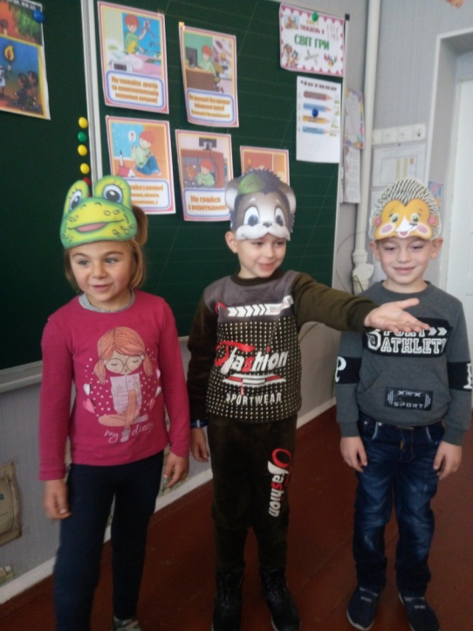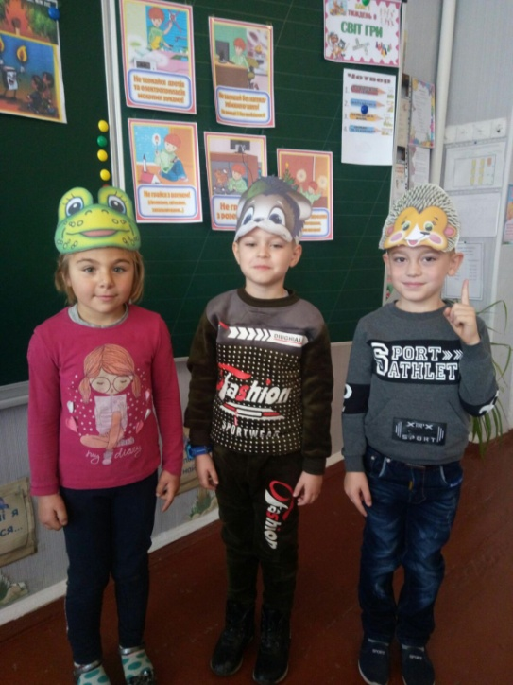
- Ну ж бо, юні пожежники,берімо каски на голову та хутко гасити пожежу. Допоможемо нашим лісовим мешканцям.
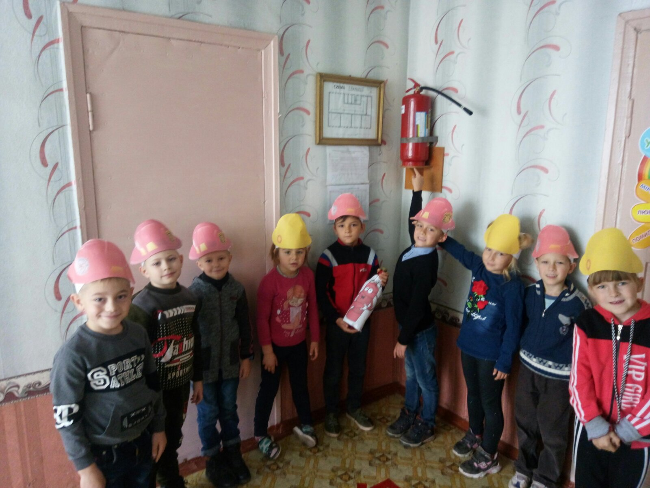
Щоб не трапилось біди, сам це знай та всім кажи:
СІРНИКИ ТИ НЕ ЧІПАЙ, ПРО ЦЕ ЗАВЖДИ ПАМ’ЯТАЙ!

ІV. Узагальнення та систематизація знань.
- Гра «Так чи ні»(Діти дають відповіді хором)
- Кидати запалені сірники в приміщеннях (ні).
- Якщо потрапив у лісову пожежу треба заховатись у кущах (ні).
- Використовувати всі засоби для гасіння вогню (так).
- Якщо розпочалася пожежа потрібно подавати сигнал тривоги (так).
- Використовувати петарди, феерверки вдома (ні).
- Залишати вогонь без нагляду (ні).
- Місце для вогнища слід розчистити та обкопати (так).
- Вогнище слід ретельно загасити (так).
- Не панікувати (так).
- Розфарбовування малюнків
- Діти,а зараз я пропоную вам розфарбувати малюнки з різними пожежними ситуаціями,щоб самим гарно запам’ятати і лісовим звірям передати,що треба дотримуватися правил з пожежної безпеки.
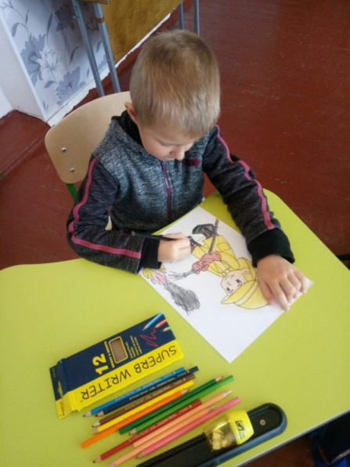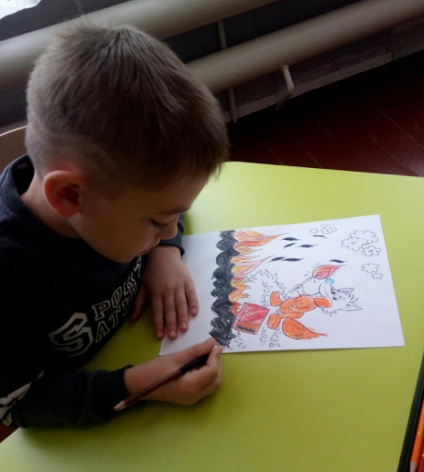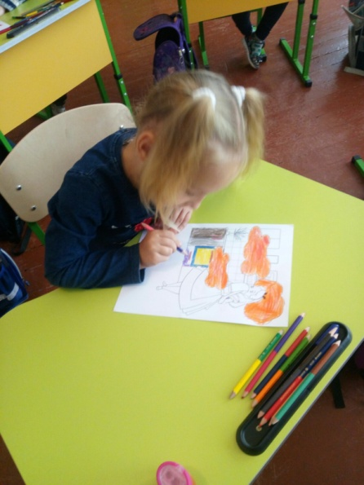
V. Підбиття підсумків, закріплення вивченого
- Чи сподобалося вам наше заняття? Що саме сподобалося?
- Чи справдилися ваші очікування?
- Що нового дізналися? Як це допоможе нам у житті?
- Отже, ми з вами можемо загасити вогонь на нашій дошці своїми краплинками.
Діти, приліплюють краплинки на малюнок.


